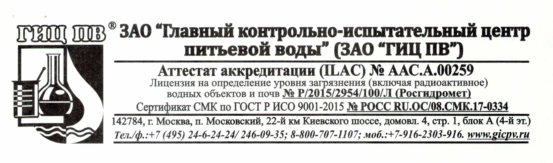

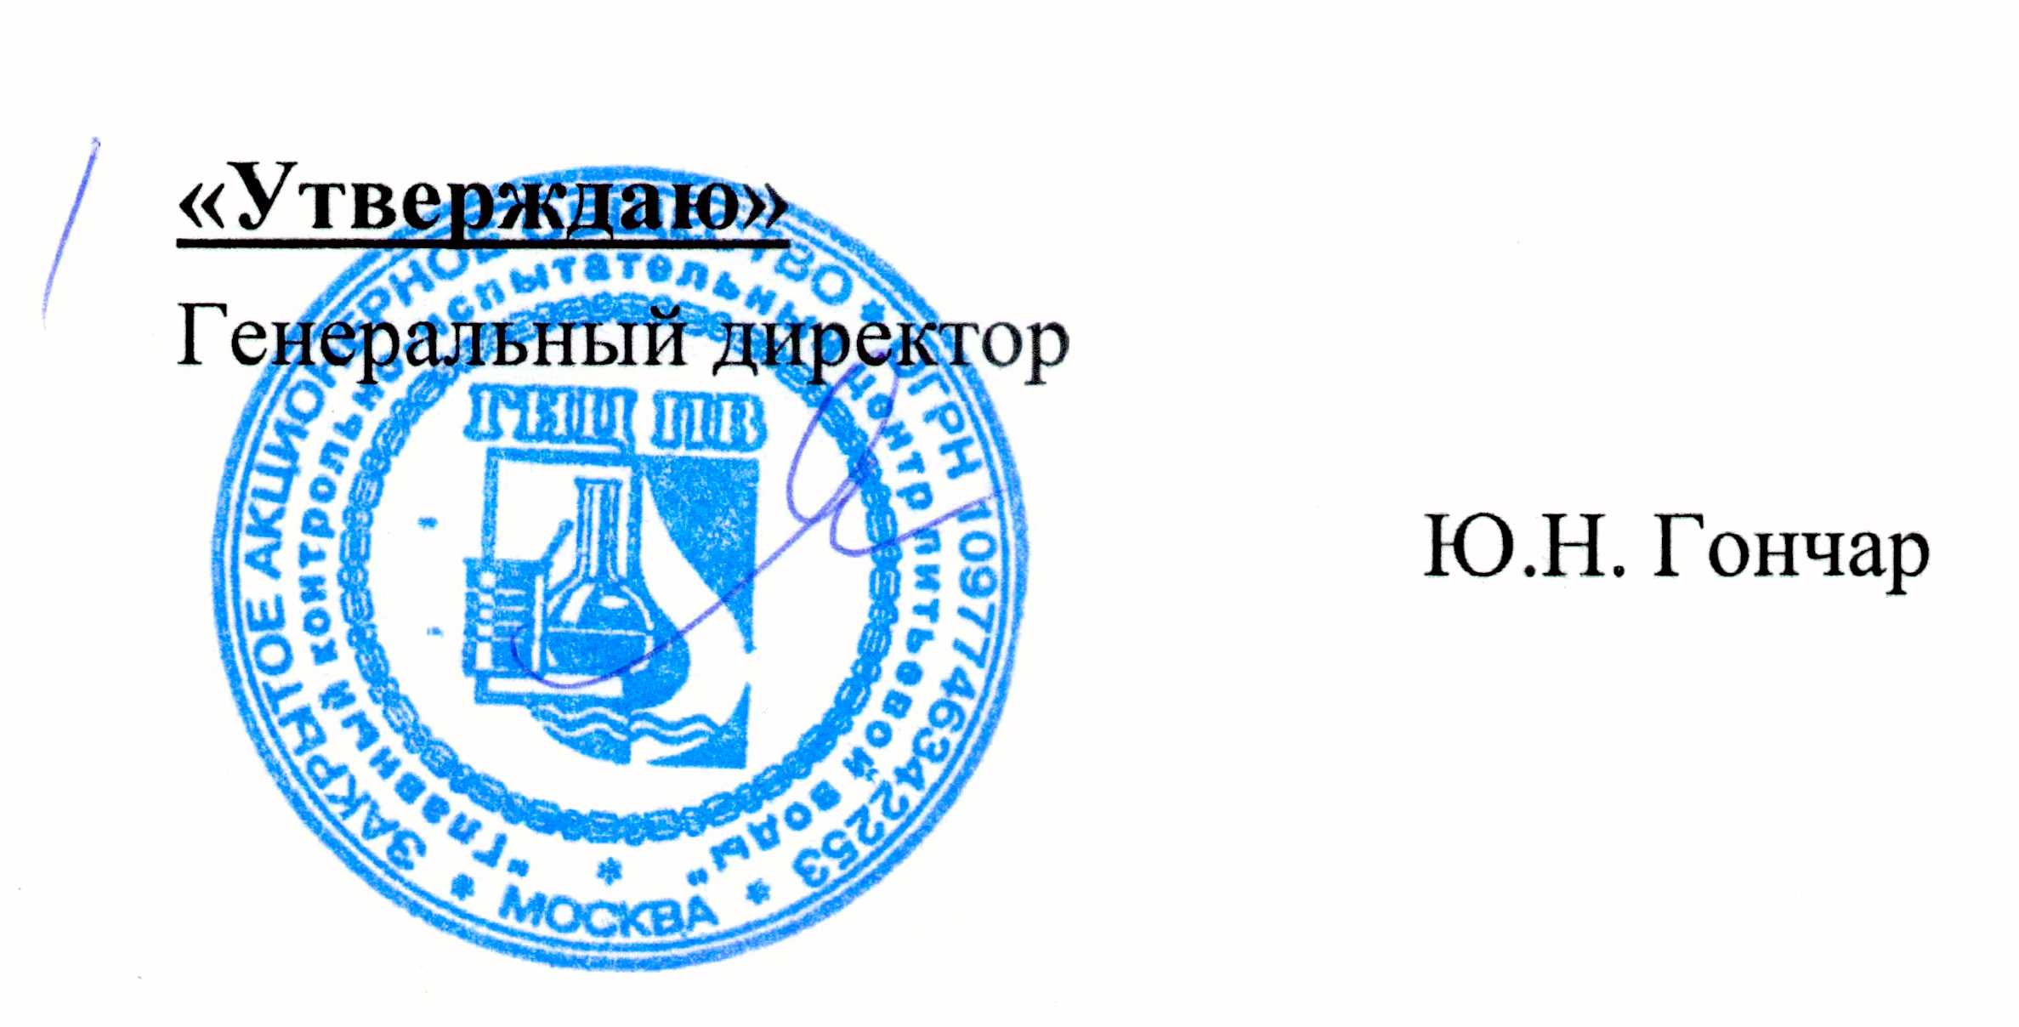

Протокол испытаний № ВП-291/18
«22» января 2018 г.

Заказчик: ООО «Обушково»
Объект испытаний: Образец воды – ВЗУ после водоподготовки
Место отбора пробы: М.О., Истринский р-н, д. Красный посёлок, ЖК «Сампо»
Дата и время принятия пробы в работу лабораторией: 18.01.2018 16:32
Акт отбора пробы: Отбор выполнен Заказчиком
Даты проведения испытаний:18.01.18 - 22.01.18

№ п/п | Номенклатура показателей,  единицы измерения | Значение показателя | ПДК  (предельно допустимая концентрация), по[1] | Метод испытаний  (ссылка на НД)
1. | Стронций, мг/л | 0.45 | 7 | ПНД Ф 14.1:2.253-09
2. | Хлор остаточный свободный, мг/л | 0.17 | 0.3 - 0.5 | МВИ 01.1:1.2.3.4.40-06 (ФР.1.31.2006.02958)
3. | Железо общее, мг/л | 0.23 | 0.3 | ГОСТ 31870-2012
4. | Марганец, мг/л | 0.067 | 0.1 | ПНД Ф 14.1:2.253-09
5. | Нитрат-ион по NO3, мг/л | < 0.6 | 45 | ФР.1.31.2005.01774
6. | Жесткость общая, град. Ж | 5.9 | 7 | ПНД Ф 14.1:2:3.98-97
7. | Водородный показатель (рН), ед. pH | 7.47 | 6 - 9 | ФР.1.31.2005.01774
8. | Мутность, ЕМФ | < 1 | 2.6 | ПНД Ф 14.1:2:4.213-05
9. | Цветность, град. | 7.1 | 20 | ГОСТ 31868-2012
10. | Привкус, баллы | 1 | 2 | ГОСТ 3351-74
11. | Запах, баллы | 1 | 2 | ГОСТ 3351-74
12. | Перманганатная окисляемость, мгО2/л | 0.93 | 5.0 | ПНД Ф 14.1:2:4.154-99
13. | Аммиак (по азоту), мг/л | 0.49 | 2.0 | ПНД Ф 14.2:4.209-05
14. | Общая минерализация (сухой остаток), мг/л | 470 | 1000 | ПНД Ф 14.1:2:4.114-97

[1] - СанПиН 2.1.4.1074-01. «Питьевая вода. Санитарно-эпидемиологические правила и нормативы. Гигиенические требования к качеству воды централизованных систем питьевого водоснабжения. Контроль качества»

Результаты испытаний распространяются только на образцы, подвергнутые испытаниям.
Передача документа или его копий третьим лицам без разрешения ЗАО «ГИЦ ПВ» и согласования с Заказчиком не допускается.

Ответственный за проведение испытаний:

